Содержание

Введение…………………………………………………………………………...3
- Содержание понятия информационно-коммуникационных технологий……………………………………………………………………..6
- Методические подходы к применению информационно-коммуникационных технологий на уроках литературы…………………….9
- Методы использования информационно-коммуникационных технологий на уроках литературы, рекомендации по проведению урока литературы с использованием информационно-коммуникационных технологий……...14
Заключение…………………………………………………………….…………20
Список литературы……………………………………….….…………………..22
Приложения……………………………………………………………….……..26

Введение

В настоящее время многие исследователи озабочены разработкой новой, более усовершенствованной системы образования и развития человека. Современная практика образования уже исчерпала традиционные методы обучения и стремится найти и разработать новые приемы воздействия на развитие человека. Наступление эры «быстрого развития», информационной революции придает особый вес знаниям во всех видах человеческой деятельности, которые обеспечивают рост новаторства.
В этих условиях от учителей и учащихся требуется высокая готовность к будущему, когда обеспечиваются высокие уровни развития исследовательской культуры в инновационных ситуациях. И сегодня решающую роль во многих проблемах, связанных не только с познавательной, но и технологической, творческой, политической, социальной деятельностью человека, играет информация. И именно применение информационно-коммуникационных технологий (далее – ИКТ) в процессе обучения является одним из направлений, реализующих основную цель современной школы: развитие индивидуальности ученика, его способностей ориентироваться в современном информационном пространстве.
Использование информационно-коммуникационных технологий на уроках литературы способствует повышению творческой активности участников образовательного процесса и достижению главной цели обучения литературы: формированию языковой, коммуникативной и лингвистической компетенции обучающихся; воспитанию чувства ответственности по отношению к слову, чуткости к красоте и выразительности речи.
В процессе обучения с помощью информационно-коммуникационных технологий ребенок учится работать с текстом, создавать графические объекты и базы данных, использовать электронные таблицы. Ребенок узнает новые способы сбора информации и учится пользоваться ими, расширяется его кругозор.
При использовании ИКТ на занятиях повышается мотивация учения и стимулируется познавательный интерес учащихся, возрастает эффективность самостоятельной работы. Впервые возникает такая ситуация, когда ИКТ обучения становятся основным инструментом дальнейшей профессиональной деятельности человека.
При использовании ИКТ необходимо стремиться к реализации всех потенциалов личности – познавательного, морально-нравственного, творческого, коммуникативного и эстетического. Использование информационных и коммуникационных технологий в учебном процессе является актуальной проблемой современного школьного образования. Сегодня учитель по любой школьной дисциплине должен уметь подготовить и провести урок с использованием информационно - коммуникационных технологий.
Урок с использованием ИКТ – это наглядно, красочно, информативно, интерактивно, экономит время учителя и ученика, позволяет ученику работать в своем темпе. Время требует творческой активности и от учителя, и от ученика. Школа давно уже и с различной степенью успешности предлагает «встречное движение» в познавательном процессе (от учителя к ученику и от ученика к учителю).
Авторами, обратившимися к разработке внедрения ИКТ в практику преподавания литературы являются Г.В. Никифорова [12], Н.Ф. Окунева [14], Н.В. Кузнецова [8], А.А. Пономарева [15], М.М. Поташник [16, 17], О.О. Путило [19], А.И. Севрук [21], Е.А. Юнина [21], О.Г. Скоробогатова [22], А.А. Тимченко [24], Н.В. Разваляева [24], И.С. Якиманская [25] и другие.
Цель курсовой работы – анализ информационно-коммуникационных технологий на уроках литературы.
Задачами курсовой работы являются следующие:
- изучить сущность понятия ИКТ на уроках литературы;
- рассмотреть особенности использования ИКТ на уроках литературы;
- выявить методы использования ИКТ на уроках литературы;
- проанализировать основные методические подходы к применению ИКТ на уроках литературы;
- подготовить рекомендации по проведению урока литературы с использованием ИКТ.
Объектом исследования являются информационно-коммуникационные технологии на уроках литературы.
Предмет исследования – особенности внедрения ИКТ в учебный процесс.
Структура курсовой работы. Курсовая работа состоит из введения, трех глав, заключения, списка использованной литературы, включающего 25 источников, приложения.

- Содержание понятия информационно-коммуникационных технологий

Информационно-коммуникационные технологии (ИКТ) в настоящий момент являются неотъемлемой частью современного образования. Информатизация системы образования предъявляет новые требования к педагогу и его профессиональной компетентности. Это особенно актуально в условиях введения ФГОС и реализации стратегии развития информационного общества.
Значительные перемены происходят сейчас в системе образования. И во многом это связано с обновлением научной, методической и материальной базы обучения и воспитания. Одним из важных условий обновления является использование новых информационных технологий.
На сегодняшний день учителю доступен довольно обширный перечень ИКТ: компьютер, сеть интернет, телевизор, видео, DVD, различного рода мультимедиа- и аудио-визуальное оборудование, множество программ, позволяющих создать собственные анимационные видеоролики, онлайн-тесты, пазлы, кроссворды и т. д.
Образование формирующегося информационного общества призвано решать одну из главных проблем, связанную с подготовкой человека к жизни и деятельности в совершенно новых для него условиях информационного мира, формированием нового типа интеллекта, иного образа и способа мышления, приспособленного к быстро меняющимся экономическим, технологическим, информационным реалиям [9, с. 18]
Использование информационных технологий в учебном процессе, новых форм и методов обучения открывает обучающимся доступ к нетрадиционным источникам информации, повышает эффективность процесса самообразования, дает возможность для поисковой, творческой деятельности, позволяет свободно ориентироваться в информационном поле.
Информационно-коммуникационные технологии – это технологии, позволяющие искать, обрабатывать и усваивать информацию из различных источников, в том числе и из интернета. Это представление информации в электронном виде, ее обработка и хранение, использование самого компьютера, самых разных программ.
Современный школьник уже на начальной ступени образования имеет элементарные навыки пользователя персонального компьютера, поэтому в основном звене педагогу нужно активно использовать современные интерактивные технологии, развивая в ребёнке умение работать с необходимыми в повседневной жизни вычислительными и информационными системами.
В процессе использования ИКТ на уроках русского языка и литературы формируется умение школьников самостоятельно обрабатывать информацию, что в свою очередь формирует у обучающихся умение принимать оптимальное решение или предлагать варианты решения в сложной ситуации, развивает умение осуществлять экспериментально-исследовательскую деятельность.
Использование этих технологий открывает для учителя новые методические возможности подготовки и проведения уроков русского языка и литературы, повышает эффективность и качество обучения, позволяет формировать культуру умственного труда, развивает внимание, творческую активность, дисциплинированность школьников.
В «Энциклопедии образовательных технологий» Г.К. Селевко подчеркивается, что «классиками научной информатики, берущей своё начало от кибернетики и математики, стали виднейшие русские и зарубежные учёные — академики А.И. Берг, А.П. Ершов, А.Н. Колмогоров, П. Ландау, С.А. Лебедев, Н. Винер, Д. Нейман, С. Пейперт, К. Шеннон и другие.
Среди современных учёных, изучающих проблемы применения информационных средств в обучении, следует назвать Е.П. Велихова, Б.С. Гершунского, Д.В. Зарецкого, Е.В. Зворыгина, В.А. Каймина, А.А. Кузнецова, B.C. Леднёва, М.П. Лапчика, Е.Д. Маргулиса, В.М. Монахова, Ю.О. Овакимяна, Ю.А. Первина, И.В. Роберт, В.В. Рубцова, А.Я. Савельева, O.K. Тихомирова, С.И. Шварцбурда.
Значительный вклад в теорию и практику компьютеризации российского образования внесли учёные под руководством академика А.П. Ершова (1931-1988), работавшие с методическим и программным обеспечением компьютерного всеобуча.
При разработке компьютерных технологий обучения, особенно на начальном этапе, они опирались на принципы и приёмы программированного обучения Д. Брунера, Б. Скинера, Н.Ф. Талызиной, П. Ландау».
Сегодня появились новые технические средства с колоссальными обучающими ресурсами, которые принципиально влияют на организацию учебного процесса, увеличивая его возможности.
Новые технические, информационные, полиграфические, аудиовизуальные средства становятся неотъемлемым компонентом образовательного процесса, внося в него специфику в виде нераздельности методов и средств. Это качество уже позволяет говорить (в совокупности) о своеобразных педагогических технологиях, основанных на использовании современных информационно-компьютерных средств.

- Методические подходы к применению информационно-коммуникационных технологий на уроках литературы

Теоретический материал по таким темам, как романтизм, стихосложение, может быть представлен в виде анимаций или видеофильмов. Это даёт возможность преподнести порой скучный лекционный материал более интересно и наглядно.
Сложный материал по анализам произведений можно также представить в виде анимации.
Очень интересно может пройти семинар по теме: "Путь исканий Пьера Безухова" в эпопее Л.Н. Толстого «Война и мир» в 10 классе.
Перед уроком класс разбивается на группы, каждая получает карточки с заданиями. На уроке происходит путешествие по этапам жизни Пьера Безухова, сопровождающееся просмотром видеосюжетов, прослушиванием аудиозаписей.
Ребята выступают с анализом фрагментов произведения. По ходу составляется схема жизненных исканий Пьера Безухова, делаются выводы. (Приложение 1).
Урок «движется» в соответствии с данной схемой. Схема анимирована, и все «остановки в пути» возникают постепенно. Гиперссылки, которые содержат выноски, направляют учащихся на нужную страницу презентации, а она, в свою очередь, содержит вопросы, задания, видеофрагменты.
Также интересно организовать работу с фрагментами из кинофильмов. Это не просто замена изучения произведения просмотром фильма, а сравнение экранизации с текстом произведения. Методическая литература предлагает обширный материал, описывающий работу с видеофрагментами на уроке.
Во фрагмент фильма можно встроить титры с вопросами, на которые ученикам нужно будет ответить после просмотра фрагмента.
Так, например, при изучении романа А. С. Пушкина «Евгений Онегин» можно познакомить школьников с важными фрагментами: «Ленский перед дуэлью. Ария Ленского», «Объяснение Онегина и Татьяны в 8 главе», «Разговор Татьяны с няней». На уроках, детально изучив данные фрагменты по тексту, ученики должны написать анализ эпизодов, а затем сравнить фрагменты кинофильма с текстом романа. Можно задать такие вопросы:
- Как музыка передаёт настроение Ленского перед дуэлью? Какова тональность?
- Соответствует ли эта тональность строкам Пушкина?
- Как авторы фильма передают романтизм Ленского, с помощью каких средств?
- Почему меняется тональность арии, в связи с чем?
Интересно может пройти и изучение биографии писателей. Можно представить её в виде презентации, заранее озвученной и настроенной по времени, а можно сделать документальный фильм.
В качестве исследования или проекта учащимся можно предложить посмотреть документальные фильмы по биографии Карамзина, Пушкина, Есенина.
Просмотр такой биографии может сопровождаться заданием: записать основные факты биографии писателя, составить хронологическую таблицу его жизни, написать потом проверочную работу «Личность писателя», или провести игру по фактам биографии.
С помощью презентации можно организовать контроль усвоения материала, причём преподнесённый в игровой форме в виде теста или викторины. Учащиеся могут сами создавать такие тесты.
Пример теста по теме «Салтыков-Щедрин» в 7 классе представлен в Приложении 2.
Презентация содержит триггеры (то есть фигуры анимированы не по щелчку, а по клику на саму фигуру). Правильные ответы выделяются цветом, а неправильные – «улетают». К фигурам можно привязать звук: аплодисменты, слова учителя: «Подумай ещё».
Далее рассмотрим план-конспект урока по литературе филолога, преподавателя русского языка и литературы, профессора, доктора наук, доцента Волгоградского государственного университета Ионовой Светланы Валентиновны.
Тема: «Мифы об искусстве»
1 | ФИО (полностью) | Оськина Наталья Анатольевна
2 | Место работы | МБОУ СОШ №36 г. Владимира
3 | Должность | Учитель русского языка и литературы
4 | Предмет | Литература
5 | Класс | 5
6 | Тема и номер урока в теме | Мифы об искусстве (На примере мифа «Орфей и Эвридика»)  4 урок
7 | Базовый учебник | Литература, 5 класс. Автор-составитель –  Г. С. Меркин. Учебник для общеобразовательных учреждений в двух частях. Москва, «Русское слово», 2008.
Цель урока: формирование у учащихся целостной системы знаний по теме «Мифология», развитие учебно-познавательной компетентности через содержание, методы и организацию занятия.
Задачи:
- обучающие: обобщить представления учащихся о мифах; познакомить с древнегреческими мифами о происхождении искусства; дать начальное представление о литературных родах и жанрах.
- развивающие: совершенствование навыков работы с текстами мифов; овладение системно-деятельностным подходом через анализ текста; развитие умения находить межпредметные связи между разными видами искусства; использовать специальные технические умения работы с компьтерными программами и электронными образовательными ресурсами (далее – ЭОР) из единой коллекции.
- воспитательные: развитие познавательной активности учащихся; формирование навыков контроля и самоконтроля, умения работать в группе и сотрудничать со сверстниками в решении поисковых задач ; воспитание информационной культуры, развитие эстетического вкуса у школьников.
Тип урока: урок закрепления знаний с использованием ЭОР при сотрудничестве учителя и учащихся.
Формы работы учащихся: индивидуальные, групповые, работа в парах, коллективные.
Необходимое техническое оборудование: ПК учителя, компьютеры у учеников, проектор, экран, ЭОР сети Интернет. Структура и ход урока представлен в Приложении 3.
Таблица 2
ПЕРЕЧЕНЬ ИСПОЛЬЗУЕМЫХ НА ДАННОМ УРОКЕ ЭОР
№ | Название ресурса | Тип, вид ресурса | Форма предъявления информации | Гиперссылка на ресурс, обеспечивающий доступ к ЭОР
1а | Задание: соотнести имя персонажа мифов с его деяниями | Автономный локальный – интерактивное задание | Тест | http://school-collection.edu.ru/catalog/res/8a9494a5-0a7e-4668-b13f-5ef81b6d5866/view/
1б | Задание на соотнесение имени персонажа с его деяниями | Автономный локальный – интерактивное задание | Тест | http://school-collection.edu.ru/catalog/res/c9eb55fc-0507-407b-bae4-a978f7d4c9eb/view/
2 | Загадка мифа об Орфее | Автономный локальный – расширенное толкование мифа | Статичный текст с проблемным заданием | http://school-collection.edu.ru/catalog/res/d7f0d13d-42cd-4938-aff5-b65ce0213d76/view/
3 | «Орфей в царстве мёртвых». И. Файзуллин | Автономный локальный- иллюстрация | Статичная иллюстрация | http://school-collection.edu.ru/catalog/res/b92fdbba-8a01-4217-b059-
4 | «Орфей и Эвридика». И.Файзул-  лин | Автономный локальный- иллюстрация | Статичная иллюстрация | http://school-collection.edu.ru/catalog/res/f37dcfdf-3cef-4942-b5eb-7e6c2a08fdda/view/
5 | К. Глюк «Орфей и Эвридика», опера .«Act 1. Scene 1. Euridice, ombra cara» | Автономный локальный-аудиоресурс | Аудиофрагмент 3:0 | http://school-collection.edu.ru/catalog/res/8b5238fa-bec3-01a9-cc36-7609fd197af6/view/
Рассмотрев различные варианты проведения уроков по литературе с использованием ИКТ, многие учителя предпочитают проводить их с использованием Power Point.

Методы использования информационно-коммуникационных технологий на уроках литературы, рекомендации по проведению урока литературы с использованием информационно-коммуникационных технологий

Любой этап урока можно оживить внедрением новых технических средств. Внедрение информационных и коммуникационных технологий в практику работы учителя осуществляется по следующим направлениям:
1. Создание презентаций к урокам.
2. Работа с ресурсами интернета, включая онлайн-сервисы, форумы и т.д.
3. Использование готовых обучающих программ.
4. Разработка и использование собственных авторских программ.
Трудно представить себе современный урок без использования информационных технологий.
ИКТ технологии могут быть использованы на любом этапе урока:
- для обозначения темы урока;
- в начале урока с помощью вопросов по изучаемой теме, создавая проблемную ситуацию;
- как сопровождение объяснения учителя (презентации, схемы, рисунки, видеофрагменты);
- для контроля учащихся.
Критерии эффективности:
- наглядность – особенность структурного оформления программ, дающая возможность расширять и углублять представление о рассматриваемом материале, о взаимосвязях;
- возможность проведения мониторинга (экономная, целенаправленная и индивидуальная диагностика и форма изучения личности ребенка через тесты, анкеты, кроссворды);
- экономичность (уменьшение материальных и временных ресурсов);
- компактность (возможность накапливать информации на дискете, исключая накопление папок с информационным материалом);
- возможность творческого развития личности учащихся, их инициативы, самореализации и самодеятельности через различные интернет-сервисы.
Включение ИКТ в учебный процесс позволяет учителю литературы организовать разные формы учебно-познавательной деятельности на уроках, сделать активной и целенаправленной самостоятельную работу учащихся. ИКТ можно рассматривать как средство доступа к учебной информации, обеспечивающие возможности поиска, сбора и работы с источником, в том числе в сети интернет, а также средство доставки и хранения информации [6, с. 202-203].
На уроках литературы следует вести работу с мультимедиа сообщениями (включающими текст, рисунки, аудио- и видеофрагменты, ссылки), анализировать содержание, языковые особенности и структуру данных сообщений, определять роль и место иллюстративного ряда в тексте. Дети должны научиться конструировать небольшие сообщения – тексты (рассказ, отзыв, аннотация), добавлять к ним рисунки, схемы, видео- и аудио-фрагменты, оценивать собственные сообщения с точки зрения достоверности информации, овладеть навыками ведения диалога в различных учебных и бытовых ситуациях общения, включая компьютерные способы коммуникации, должны научиться соблюдать правила речевого этикета, создавать информационные объекты как иллюстрации к прочитанным художественным текстам (это могут быть рисунки, фотографии, видеосюжеты, мультипликация, компьютерная анимация с собственным озвучиванием), с помощью взрослых они могут приготовить презентации (письменные и устные) с опорой на тезисы и иллюстративный ряд на компьютере, подобрать информацию для проектной деятельности на материале художественной литературы, в том числе в контролируемом интернете [3, с. 68], [4, с. 21].
Уроки литературы станут более интересными для учащихся, если учитель будет включать в их содержание аудиосредства. Можно предлагать ученикам прослушивать на уроках записи образцового чтения небольших по объёму литературных произведений, выразительное чтение стихотворений в исполнении профессиональных актеров.
Например, рассматривая на уроках литературы в 10-11 классах любовную лирику Сергея Александровича Есенина, можно предложить ученикам прослушать отрывок из стихотворения «Письмо к женщине» в исполнении актера дубляжа Александра Головчанского. Такое прослушивание поможет сохранить целостность восприятия стихотворения учащимися во время его анализа, произведет сильное эмоциональное впечатление на сознание учеников старших классов, вызовет у них интерес к жизни и творчеству поэта.
Такой метод использования ИКТ обучает выразительному чтению, умению прочувствовать настроение, определить характер героев. Чтение стихов под удачно подобранную фонограмму вызывает в душах слушателей бурю эмоций, желание самим попробовать вызвать такие же чувства и у других [1, с. 42].
На уроках литературы аудио- и видео-средства можно использовать при подготовке к пересказу по картинкам. Музыка перенесёт детей в мир творчества, обогатит их новыми выразительными средствами. Применение ИКТ не зачеркивает уже имеющиеся методы, а лишь успешно дополняет их, делая более эффективными [1, с. 40].
Использование различных аудио-фрагментов позволяет сформировать фонетический слух у ребенка. А внедрение в школьную практику аудирования, как обязательного элемента экзамена говорит о необходимости проведения данного вида деятельности.
Н.В. Кузнецова, преподаватель Сибирского политехнического техникума предлагает использовать на уроках литературы телецикл «Мой Живой журнал» (цикл познавательных программ для детей школьного возраста на детском семейном образовательном телеканале «Радость моя», победитель Х Евразийского форума в номинации «Лучшая детская познавательная программа» (профессионалы для детей), выпуск «Антон Павлович Чехов»). Этот телецикл построен в виде дневников великих писателей и ученых, стилизованных под современные интернет-блоги, он будет интересен современным школьникам, позволит больше узнать о детстве и юности наших великих соотечественников [8, с. 49-51].
Иван Бунин, Антон Чехов, Константин Паустовский, Николай Гоголь и другие станут ближе и понятнее новому поколению. Герои программы, жившие в прошлых столетиях, выступают в качестве современных блогеров [8, с. 50].
Так, например, выпуск 29 данного телецикла знакомит с жизнью и творчеством Михаила Евграфовича Салтыкова-Щедрина. Он начинается со своеобразной «визитной карточки» писателя, в которой помимо основных данных (фамилии, имени, отчества, даты рождения, профессии) указывается его «ник». Это делает личность писателя более интересной и, в некотором роде, адаптированной к восприятию учеников 7 класса. Далее в течение нескольких минут от первого лица ведется сопровождающийся фотографиями и картинками рассказ об интересных фактах биографии писателя. (Приложение 4).
Использование интерактивных пазлов на уроках литературы позволяет учащимся вспомнить и закрепить изученные произведения в игровой форме.
Дармаева Светлана Дугаржаповна, учитель русского языка и литературы МОУ «Гурульбинская СОШ» Республики Бурятия, почетный работник общего образования РФ, предлагает к использованию созданную ею интерактивную игру по литературе «Внимательный читатель» по повести Шмелева И.С. «Лето Господне» для учащихся 8 классов.
Данный ресурс используется на уроке внеклассного чтения литературы в 8 классе после изучения литературного произведения и позволяет проверить знание текста учащимися. А также может мотивировать к прочтению, если ученик текст не прочитал.
В игру «Внимательный читатель» можно играть, разделившись на команды, или индивидуально. Можно предложить игру учащимся в качестве домашнего задания для самопроверки. На 2 слайде находится игровое поле, на котором учащиеся выбирают номер вопроса для ответа. При нажатии на квадратик с номером вопроса осуществляется переход на слайд с вопросом. (Приложение 5).
Урок литературы может стать незабываем с использованием современных средств ИКТ, а насколько он будет эффективным зависит от учителя.
Мультимедийные уроки всё больше привлекают преподавателей. Бесспорно, использование ИКТ экономит время, наполняет урок новым содержанием, развивает творческий подход к окружающему миру, формирует элементы информационной культуры обучающихся, позволяет преподавателю идти в ногу со временем.
Но учителя литературы должны особенно осторожно относиться к применению ИКТ на своих уроках, ведь задачи, стоящие перед учителями – словесниками, во многом отличаются от целей и задач других учителей. По большому счёту их главная задача – это душа молодого поколения, это проблемы нравственности, развитие творческой личности, а также проблема подготовки обучающегося как «языковой» личности.
ИКТ должны быть хорошими помощниками преподавателю литературы, а не подменять его. Какие бы новации не вводились на занятиях, главными участниками образовательного процесса всегда остаются учитель и ученик.
Понятна увлечённость преподавателя «нетрадиционными формами урока». Появление уроков – мастерских, уроков – конференций, уроков – презентаций, уроков в форме творческой лаборатории, уроков – концертов и других – несомненно, большой плюс в работе педагога.

Заключение

Использование информационных технологий на уроках русского языка и литературы необходимо и целесообразно. Оно позволяет разнообразить и комбинировать средства воздействия на обучающихся, повышать положительную мотивацию обучающихся к учению, качественно изменять самоконтроль и контроль результатов обучения, своевременно корректировать обучающую деятельность.
Использование ИКТ в образовании радикально меняет существенную систему обучения. Организация учебного процесса становится индивидуализированной, позволяет ориентировать его на каждого обучаемого.
В процессе применения ИКТ происходит развитие личности обучаемого, подготовка учащихся к свободной и комфортной жизни в условиях информационного общества, в том числе:
— развитие наглядно-образного, наглядно-действенного, теоретического, интуитивного, творческого видов мышления;
— эстетическое воспитание за счёт использования возможностей компьютерной графики, технологии мультимедиа;
— развитие коммуникативных способностей;
— формирование умений принимать оптимальное решение или предлагать варианты решений в сложной ситуации (использование ситуационных компьютерных игр, ориентированных на оптимизацию деятельности по принятию решения);
— формирование информационной культуры, умений осуществлять обработку информации (использование интегрированных пакетов, различных сред проектирования гипертекстов, интернет).
ИКТ приводит к интенсификации всех уровней учебно-воспитательного процесса, обеспечивая:
— повышение эффективности и качества процесса обучения за счёт реализации средств ИКТ;
— обеспечение побудительных мотивов (стимулов), обуславливающих активизацию познавательной деятельности;
— углубление межпредметных связей за счёт использования современных средств обработки информации, в том числе и аудиовизуальной, при решении задач из различных предметных областей.
Использование ИКТ на уроках литературы активизирует познавательную деятельность обучающихся, развивает мышление и творческие способности школьников, формирует активную жизненную позицию в современном информационном обществе.
Таким образом, использование ИКТ на уроках литературы значительно повышает не только эффективность обучения, но и помогает создать более продуктивную атмосферу на уроке, заинтересовать учеников в изучаемом материале. Кроме этого, владение и использование ИКТ – хороший способ не отстать от времени и от своих учеников.

Список литературы

- Антипова, М. В. Формирование ИКТ-умений школьников на уроках русского языка и литературы [Текст] / М. В. Антипова // Наука и культура России : материалы IX международной научно-практической конференции, посвященной Дню славянской письменности и культуры памяти святых равноапостольных Кирилла и Мефодия : сб. статей / сост. А. В. Ковтунов (пред.) и др. – Самара : СамГУПС, 2012. – С. 40-43.
- Апатова, Н. В. Информационные технологии в школьном образовании [Текст] / Н. В. Апатова. – Москва : Школа-Пресс, 2002. – 120 с.
- Бабич, И. Н. Новые образовательные технологии в век информации [Текст] / И. Н. Бабич // Материалы XIV Международной конференции «Применение новых технологий в образовании» – Троицк : МОО "Фонд новых технологий в образовании "Байтик", 2003. – С. 68-70.
- Велихов, Е. П. Новая информационная технология в школе [Текст] / Е. П. Велихов // Информатика и образование – 1986. – №1. – С. 18-22.
- Гиркин, И. В. Новые подходы к организции учебного процесса с использованием современных компьютерных технологий [Текст] / И. В. Гиркин // Информационные технологии. – 1998. – №6. – С. 44-47.
- Данилова, С. А. Современный урок литературы: методические формы и приёмы [Электронный ресурс] : Научно-методический электронный журнал «Концепт». – 2017. – Т. 25. – С. 202-203.
- Зенкина, С. В. Информационно-образовательная среда как фактор повышения качества обучения [Текст] / С. В. Зенкина // Педагогика – 2008. – № 6. С. 22-28.
- Кузнецова, Н. В. Использование ИКТ на уроках литературы [Текст] / Н. В. Кузнецова // Департамент образования и науки кемеровской области Государственное профессиональное образовательное учреждение «Сибирский политехнический техникум» (выступление на ЦМК) – 2005. – №5. – С. 38-56.
- Кульневич, С. В. Анализ современного урока [Текст] : практ. пособ. для учителей, преподавателей и руководителей школ / С. В. Кульневич, Т. П. Лакоценина. – Москва : Учитель, 2006. – 224 с.
- Маковкина, А. Н. Использование ИКТ на уроках русского языка и литературы [Текст] / А. Н. Маковкина // Педагогический опыт: от теории к практике : материалы Междунар. науч.–практ. конф. (Чебоксары, 30 апр. 2017 г.) / редкол.: О. Н. Широков и др. – Чебоксары: ЦНС «Интерактив плюс», 2017. – С. 59-60.
- Мокеев, Н. Информационное общество как этап новейшей истории [Текст] / Н. Мокеев // Свободная мысль – 1996 – №1. – С. 81-83.
- Никифорова, Г. В. Использование информационных технологий при изучении литературы в 7 классе [Текст] / Г. В. Никифорова // Реализация образовательной инициативы «Наша новая школа» в процессе преподавания филологических дисциплин. Материалы первой областной научно-практической конференции / сост. Г. М. Вялкова, Т. А. Чернова; ред. Л. Н. Савиной. – Москва : Планета, 2010 – С. 106-111.
- Новые педагогические и информационные технологии в системе образования [Текст] / ред. Е.С. Полат. – Москва : Академия, 1999. – 72 с.
- Окунева, Н. Ф. Использование ИКТ на уроках русского языка и литературы [Текст] / Н. Ф. Окунева // Школьная педагогика – 2015 – №2. – С. 30-32.
- Пономарева, А. А. Использование ИКТ в условиях реализации ФГОС [Текст] / А. А. Пономарева // Актуальные вопросы современной педагогики : материалы IV Междунар. науч. конф. (Уфа, ноябрь 2013 г.) – Уфа : Лето, 2013. – С. 225-226.
- Поташник, М. М. Как подготовить и провести открытый урок (современная технология) [Текст] / М. М. Поташник. – Москва : Педагогическое общество России, 2013. – 144 с.
- Поташник, М. М. Требования к современному уроку [Текст] : метод. пособ. / М. М. Поташник. – Москва : Центр педагогического образования, 2007. – 272 с.
- Применение новых инфрмационных технологий в обучении [Текст] / С. Айтмухомбетов, С. Боранбаев // Высшая школа – 1999. – №5. – С. 37-39.
- Путило, О. О. Использование графических редакторов на уроках литературы [Текст] / О. О. Путило // Реализация образовательной инициативы «Наша новая школа» в процессе преподавания филологических дисциплин. Материалы первой областной науч.–практ. конф. / сост. Г. М. Вялкова, Т. А. Чернова ; ред. Л. Н. Савиной. – Москва : Планета, 2010 – С. 111-115.
- Роберт, И. В. Современные информационные технологии в образовании. Дидактические проблемы, перспективы использования [Текст] / И. В. Роберт // Монография. – Москва : ИИО РАО, 2010. – 140 с.
- Севрук, А. И. Здоровьесберегающий урок [Текст] / А. И. Севрук, Е. А. Юнина // Школьные технологии. – Москва, 2004. – № 2. – С. 200-208.
- Скоробогатова, О. Г. Использование современных информационно-коммуникационных технологий на уроках литературы [Текст] / О. Г. Скоробогатова // Реализация образовательной инициативы «Наша новая школа» в процессе преподавания филологических дисциплин. Материалы первой областной научно-практической конференции / сост. Г. М. Вялкова, Т. А. Чернова ; ред. Л. Н. Савиной. – Москва : Планета, 2010 – С. 126-129.
- Стратегия модернизации содержания общего образования [Текст] : Материалы для разработки документов по обновлению общего образования. / сост. В. В. Башев, Г. М. Вальковская и др. – Москва, 2001. – 34 с.
- Тимченко, А. А. Применение информационных технологий в процессе изучения гуманитарных дисциплин как средство реализации деятельностного подхода в образовании [Текст] / А. А. Тимченко, Н. В. Разваляева // Реализация образовательной инициативы «Наша новая школа» в процессе преподавания филологических дисциплин. Материалы первой областной науч.–практ. конференции / сост. Г. М. Вялкова, Т. А. Чернова ; ред. Л. Н. Савиной. – Москва : Планета, 2010. – С. 130-138.
- Якиманская, И. С. Личностно-ориентированное обучение в современной школе [Текст] / И. С. Якиманская. – Москва, 1996. – 96 с.

Приложение 1

Схема «Путь исканий Пьера Безухова» в эпопее Л.Н. Толстого «Война и мир»
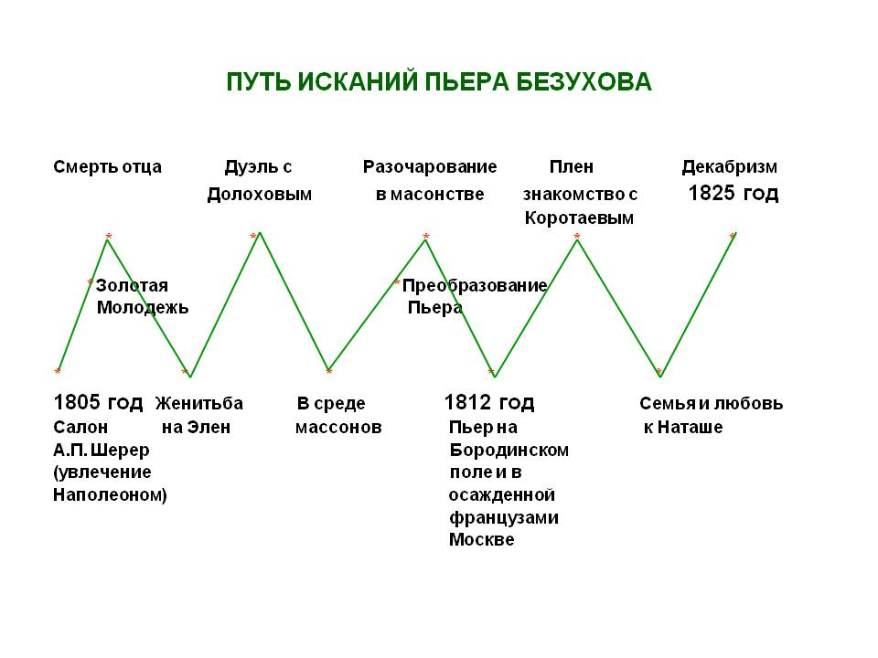

Приложение 2

Тест по теме «Салтыков-Щедрин»
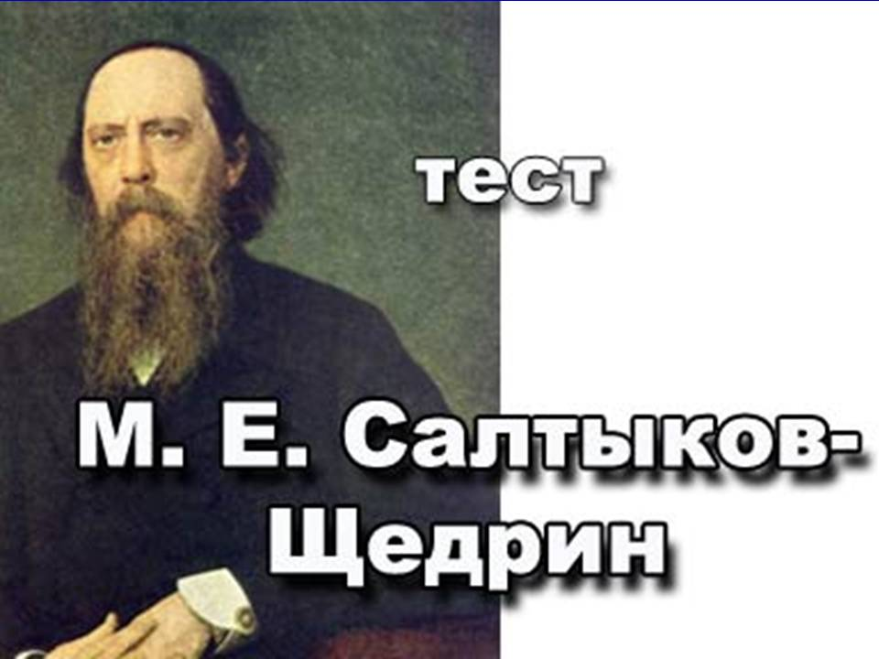
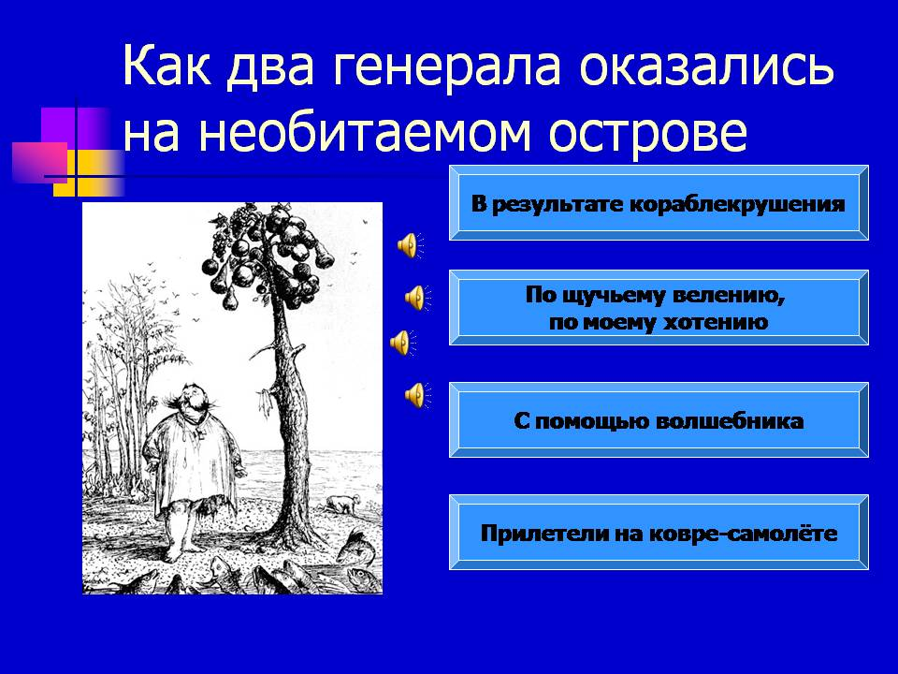

Приложение 3

План-конспект урока Ионовой С.В.
№ | Этап урока | Название используемых ЭОР | Деятельность учителя | Деятельность ученика | Время  (в мин.)
1 | 2 | 3 | 5 | 6 | 7
1. | Организационная часть | - | Обращение к детям с приветствием, создание комфортной рабочей обстановки в классе. Объявление темы урока. | Подготовка к уроку: учебные пособия, нарисованные детьми иллюстрации; включение ПК. | 2
2. | Актуализация знаний, повторение изученного материала | № 1а, 1б  Интерактивный тест | Необходимо вспомнить: что такое мифология? Какие виды мифов мы знаем? Зачем нужны комментарии к мифам?  Для проверки знания учащимися персонажей мифов на ПК учителя и компьютерах детей открываем тест на соотнесение описания и образа. | Дифференциация деятельности: ученики выполняют тест в парах, по вариантам. Правильные ответы и ошибки отражаются на дисплеях. | 6
3. | Освоение нового знания: создание проблемной ситуации | № 2  Загадка мифа об Орфее (текст с толкованием мифа) | Беседа с классом.  .«В древнем мире искусства, науки и ремёсла были тесно связаны между собой. Прочитанный вами миф об Орфее – свидетельство особой роли искусства в жизни древнего человека.» На большом экране проецируется текст с различными толкованиями мифа. Фронтальное задание: устно ответить на вопрос к тексту; пояснить одно из мнений критиков. | Ребята читают текст на экране. Предлагают свои комментарии к представленным толкованиям мифа. Учащиеся (сами или при помощи педагога) обращают внимание на связь последнего объяснения с темой урока: как древние греки понимали роль искусства в жизни человека? | 9
4. | Формулирование цели урока. Создание условий для исследования | - | Необходимо выявить особенности мифов об искусстве (На примере мифа «Орфей и Эвридика») | Запись темы в тетрадях, подготовка к исследованию. | 2
5. | Организация исследовательск- ой деятельности учащихся (выдвижение гипотезы) | № 3, 4 Иллюстрации И.Файзуллина к мифу об Орфее | Предложение – разделиться на группы для работы с иллюстрациями, которые сначала открываются на ПК учеников, но во время «отчета» группы проецируются поочередно на большом экране. | 1гр. «Орфей в царстве мёртвых»: какой момент изображен на картине? Почему Орфей изображен спиной к нам? Как показано царство мертвых? Подберите цитату из мифа к картине. (Мрачная атмосфера Аида передана темными краскам. Орфей не может быть лицом к нам, т.к. в этот момент он отрёкся от земной жизни)  2 гр. «Орфей и Эвридика»: какой момент изображен на картине? Как показан художником иной мир? Сравните цветовую гамму этой картины и первой . Почему они различны? Подберите цитату из мифа к картине. (Мир преображается, даже если это «иной» мир, т.к. любимая рядом с героем) | 10
6. | Физкультпауза | - |  | Восстанавливающие упражнения | 2
7. | Исследовательск- ая деятельность учащихся (проверка гипотезы) | № 5 Аудиофрагмент из оперы К. Глюка «Орфей и Эвридика» | Учитель предлагает для прослушать (через медиа плеер) арию Орфея из оперы К. Глюка и соотнести музыку с мифом: о чем поёт певец? Что он хочет сказать в своей песне, какие чувства выразить? Песня Орфея – лирическое или эпическое произведение? | Учащиеся слушают фрагмент, затем находят соответствующий эпизод в тексте. Каждый оформляет свой ответ письменно, с последующей проверкой либо выступлением в классе. Обращаем внимание: в древности были тесно связаны как разные литературные роды, так и разные виды искусства: Орфей не только повествует, выражает свои чувства, но и играет на кифаре. | 10
8. | Подведение итогов урока | - | «Таким образом, миф об Орфее иллюстрирует особую роль искусства в античном мире. Какие условия необходимы художнику для творчества?» | Мнения разделились:  1-отмечают одиночество художника;  2- присутствие в его жизни «музы»;  3- страдания, утраты в жизни поэта. | 4

Приложение 4

«Мой живой журнал»
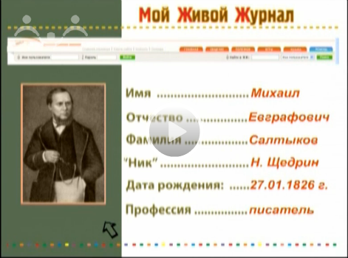
Михаил Салтыков-Щедрин
Выпуск 29
Эта программа - о писателе Михаиле Евграфовиче Салтыкове-Щедрине. Миша Салтыков-Щедрин вырос в большой семье - детей у его родителей было восемь человек. Грамоте он обучался дома, у крепостного живописца, а потом поступил в Царскосельский лицей. В отрочестве имел неудержимую страсть «к стихотворному парению», а школьное начальство находило эту страсть предосудительной и сажало его в карцер. Михаил так страдал из-за своих стихов! Но по выходе из лицея не написал ни одного, а стал писать рецензии и повести.

Приложение 5

Игра «Внимательный читатель»
по повести Шмелева И.С. «Лето Господне»
